na
国都报告系列 2012年12月10日星期一
国都宏观数据点评

中国经济持续改善但仍需谨慎
国都期货研发服务部
分析师：李健
执业编号：F0253574
电话：010-84183026
邮箱：lijian@guodu.cc

地址：北京市东城区东直门南大街3号国华投资大厦10层
国都期货有限公司
网址：www.guodu.cc


周日发布的一系列经济数据显示，11月份中国经济反弹持续发力，但周一的进出口数据却大幅低于预期，整体来看中国经济持续改善但仍需谨慎。
周日发布的数据预示第四季度中国国内生产总值(GDP)将有不俗的表现，自9月份以来，反映中国经济形势的多个指标都在不断增强，表明在政府加大基础设施投资等多项刺激措施的努力下，中国经济增长减慢的局面已经结束。中国11月份工业增加值增长之强劲出人意料，国家统计局发布的数据显示，11月份工业增加值较上年同期增长10.1%，超出15位经济学家此前给出的增速预期中值9.8%。11月份工业增加值增速高于10月份的9.6%，创下今年3月份以来的最快增速。
另一份比较瞩目的是房地产开发投资数据，基于国家统计局发布数据计算得出，11月份房地产开发投资较上年同期增长28.5%，较10月份15.5%的增速加快。与此同时，据道琼斯通讯社计算，住宅房地产销售额较上年同期增长了42.9%，增幅高于10月份的35.2%。
更可靠指标的发电量11月份较上年同期增长7.9%，高于10月份6.4%的增速，并创下全年最快增速。
但周一公布的经济数据显示，中国11月出口同比增速大幅低于预期，且进口持平，这给周末靓丽的经济数据蒙上了一层阴影。中国海关数据显示，中国11月出口同比增长2.9%，大幅低于路透预期的增长9.0%，也大幅低于10月的11.6%。进口同比持平，预期增长2.0%。11月进出口增速均为自8月份以来最低。
【本周重要财经事件】
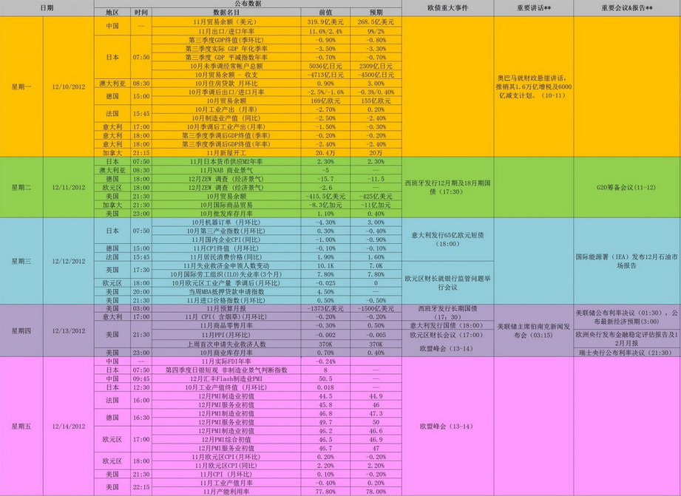

免责声明：
如果您对本报告有任何意见或建议，请致信于国都信箱(yfb@guodu.cc），欢迎您及时告诉我们您对本刊的任何想法！
本刊所有信息均建立在可靠的资料来源基础上。我们力求能为您提供精确的数据，客观的分析和全面的观点。但我们必须声明，对所有信息可能导致的任何损失概不负责。
本报告并不提供量身定制的投资建议。报告的撰写并未虑及读者的具体财务状况及目标。国都期货研究团队建议投资者应独立评估特定的投资和战略，并鼓励投资者征求专业财务顾问的意见。具体的投资或战略是否恰当取决于投资者自身的状况和目标。
版权声明：（c）本报告版权为国都期货有限公司所有。本刊所含文字、数据和图表未经国都期货有限公司书面许可，任何人不得以电子、机械、影印、录音或其他任何形式复制、传播或存储于任何检索系统。不经许可，复制本刊任何内容皆属违反版权法行为，可能将受到法律起诉，并承担与之相关的所有损失赔偿和法律费用。涉及版权的所有问题请垂询：010-64000083。

